  Менделеева |  |  |  |  |  |  |  |  | А
По регулируемым тарифам
Номер маршрута | Конечный остановочный пункт | ДНИ | Время начала и окончания движения | Временной график отправления транспортных средств от остановочного пункта
1 | ОМК | Будни | 6:58-23:21 | 6:58, 7:43, 8:03, 8:33, 8:56, 9:23, 9:38, 10:18, 10:58, 11:13, 11:58, 12:58, 14:03, 15:03, 15:38,  16:28, 17:28, 18:13, 18:28, 19:13, 19:53, 20:13, 20:53, 21:28, 21:53, 22:28, 23:23
 |  | Выходные | 7:13-22:28 | 7:13, 8:13, 8:53, 9:53, 10:33, 11:33, 12:33, 13:33, 14:13, 15:13, 15:53, 16:53, 17:33, 18:13, 18:33,  19:13, 19:53, 20:53, 21:28, 22:28
1А | ОМК | Будни | 6:23-22:00 | 6:23, 7:10, 8:10, 8:55, 9:30, 9:50, 10:30, 11:40, 12:25, 13:30, 14:10, 15:10, 16:10, 17:30, 17:55,  18:30, 19:25, 19:30, 20:30, 21:00, 21:15, 22:00
 |  | Выходные | 7:55-21:50 | 7:55, 8:30, 9:30, 10:10, 11:10, 11:50, 12:50, 13:50, 14:30, 15:30, 16:20, 17:10, 17:55, 18:20, 18:50,  19:40, 20:10, 21:15, 21:50
8 | ОМК | Будни | 6:27-23:07 | 6:27, 6:57, 7:32, 8:02, 8:27, 8:37, 9:07, 9:27, 9:52, 10:47, 11:37, 12:37, 13:07, 13:47, 14:17,  15:27, 16:27, 16:42, 17:07, 17:42, 18:07, 18:42, 19:07, 19:47, 20:07, 21:37, 23:07
 |  | Выходные | 6:57-22:47 | 6:57, 8:07, 8:37, 9:07, 9:47, 10:47, 11:37, 12:07, 12:37, 13:07, 14:07, 15:07, 16:07, 17:07, 18:07,  18:52, 19:27, 21:35, 21:37, 22:47
По нерегулируемым тарифам
Номер маршрута | Конечный остановочный пункт | ДНИ | Время начала и окончания движения | Интервал отправления транспортных средств от остановочного пункта
7К | Назымская экспедиция |  |  | до 10:00 | 10:00 -11:00 | 11:00 -15:00 | 15:00 -16:00 | 16:00 – 20:00 |  | после 20:00
 |  | Будни | 6:30-22:00 | 15 | 20 | 15 | 20 | 15 |  | 20
 |  | Суббота | 7:00-22:00 | 20 | 25 | 20 | 25 | 20 |  | 25
 |  | Воскресенье | 7:00-21:00 | 20 | 25 | 25 | 25 | 25 |  | 30
Прогноз прибытия пассажирского транспорта
в вашем мобильном телефоне

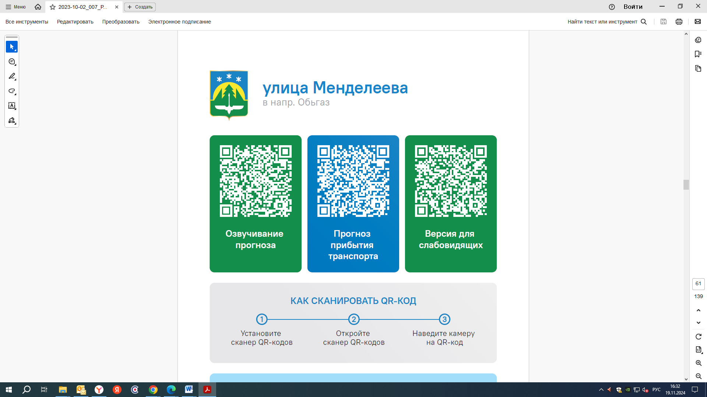
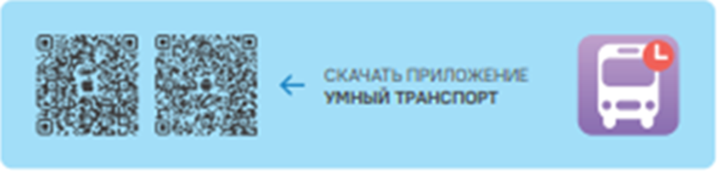

Контроль за осуществлением регулярных перевозок обеспечивает:
- управление транспорта, связи и дорог Администрации города Ханты-Мансийска, г: Ханты-Мансийск, ул. Мира, 13, тел: 8 (3467) 39-39-07;
- отдел государственного автодорожного надзора по ХМАО – Югре, г: Ханты-Мансийск, ул: Шевченко 36А, тел: (3467) 32-64-60;
- МО МВД России «Ханты-Мансийский» г: Ханты-Мансийск, ул: Дзержинского дом 11, телефоны дежурной части 8 (3467) 398-104, 398-103, 102 и 112

